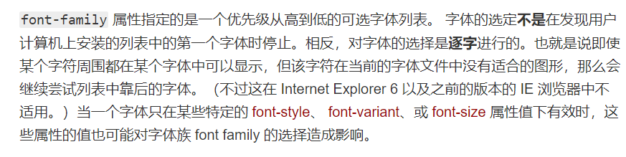

Day01 2020年9月20日

效果笔记：

1.将导航右排

代码：

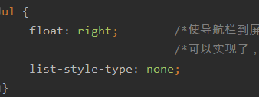

原来：

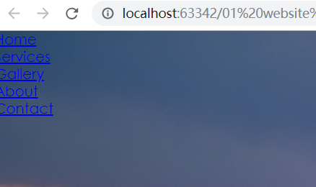

结果：

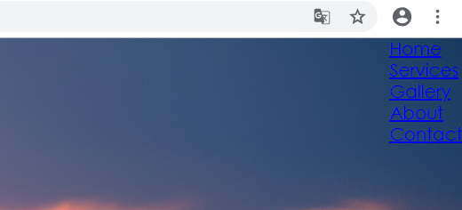

2.水平排布导航栏

代码：

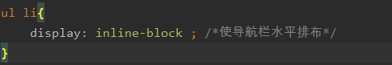

结果：

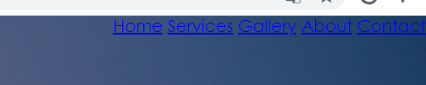

3.设置链接块（导航的背景）

代码：

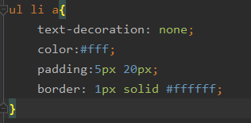

结果：

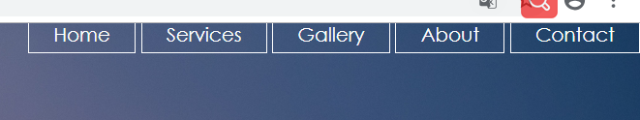

4.将导航条下移

代码：

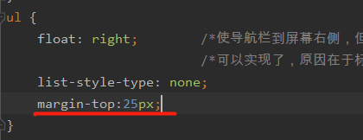

结果：

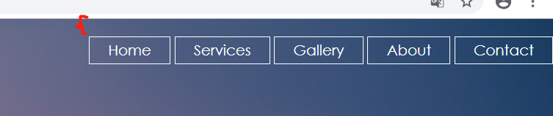

5.鼠标触摸的效果

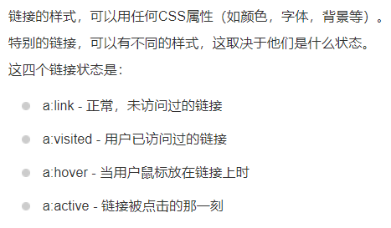

代码：

ul li a:hover{  
 background-color: #ffffff;  
 color:#000;  
}

效果：当鼠标置于导航栏上时，导航栏背景颜色会变白

6.将鼠标置于导航链接上，颜色做渐变效果

代码：

transition: 0.6s ease;

全部内容是：

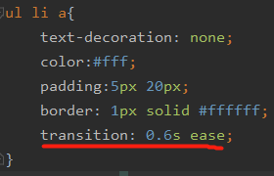

7.设置网页主题

html:

<div class="title">  
 <h1>EnvStage_base System</h1>  
  
</div>

CSS:

.title h1{  
 color:#ffffff;  
 font-size: 55px;  
}

效果：



8.设置背景图片的渐变效果

语法：background-image: linear-gradient(red, yellow, blue);

代码：

background-image: linear-gradient(rgba(0,0,0,0.5),rgba(0,0,0,0.5)),

效果：将背景图案色调变暗，采用rgba来定义颜色

对比：

先：

后：



Day 02 2020年9月24日星期四

1.对导航栏增加图标

（1）查询HTML引用连接

谷歌搜索 font awesome，找到下面的网址

<https://www.bootstrapcdn.com/fontawesome/>

并复制下面的连接

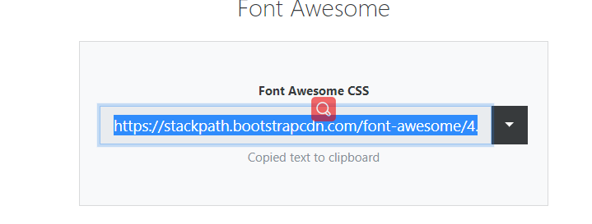

并在html中用<link>标签引用

<link rel="stylesheet" href="https://stackpath.bootstrapcdn.com/font-awesome/4.7.0/css/font-awesome.min.css">

（2）查找icon图标并添加

谷歌搜索font awesome icon

来到这个网页<https://fontawesome.com/v4.7.0/icon/university>

然后寻找想要的图标

复制下面的引用到HTML中

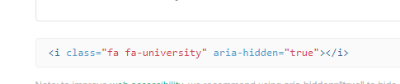

<li><a href="#"><i class="fa fa-user-circle" >&nbsp;</i>Clients</a> </li>  
<li><a href="#"><i class="fa fa-clone" >&nbsp;</i>Services</a> </li>

效果如下：



2.